
淮安市2025年初中毕业暨中等学校招生文化统一考试
物理试题
欢迎参加中考，相信你能成功！
请先阅读以下几点注意事项：
1.试卷分为第I卷和第Ⅱ卷，共6页。全卷满分80分，考试时间80分钟。
2.第|卷每小题选出答案后，用 2B 铅笔把答题卡上对应题目的答案标号涂黑，如需要改动，先用橡皮擦干净后，再选涂其它答案，答案写在本试卷上无效。
3.答第II卷时，用0.5毫米黑色墨水签字笔，将答案写在答题卡上指定的位置，答案写在试卷上或答题卡上规定的区域以外无效。
4.作图要用2B铅笔，加黑加粗，描写清楚。
5.答题前务必将自己的姓名、准考证号用 0.5毫米黑色墨水签字笔填写在答题卡上。
6.考试结束，将本试卷和答题卡一并交回。
一、选择题（本题共10小题，每小题2分，共20分，每小题给出的选项中只有一个选项符合题意）
1. 下列能源中属于可再生能源的是（ ）
A. 煤 B. 天然气 C. 石油 D. 风能
2. 《天工开物》中记载“凡钟为金乐之首，其声一宣，大者闻十里，小者亦及里之余，”主要描述钟发出的声音（ ）
A. 响度大 B. 音色好 C. 音调高 D. 速度大
3. 图中是美食“油端子”，它是将面糊装入模具放入热油锅内炸出来的美食，下列情境在改变内能的方式上与之相同的是（ ）
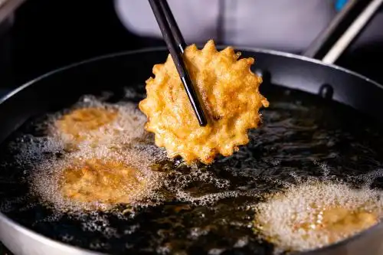
A. 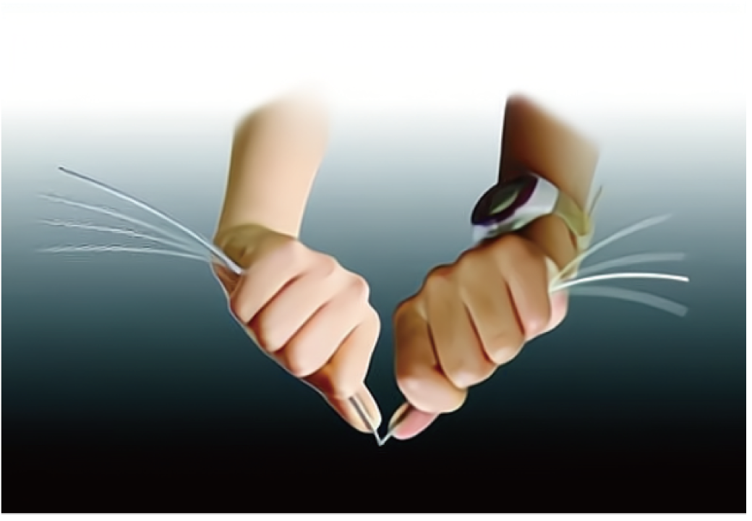弯折铁丝 B. 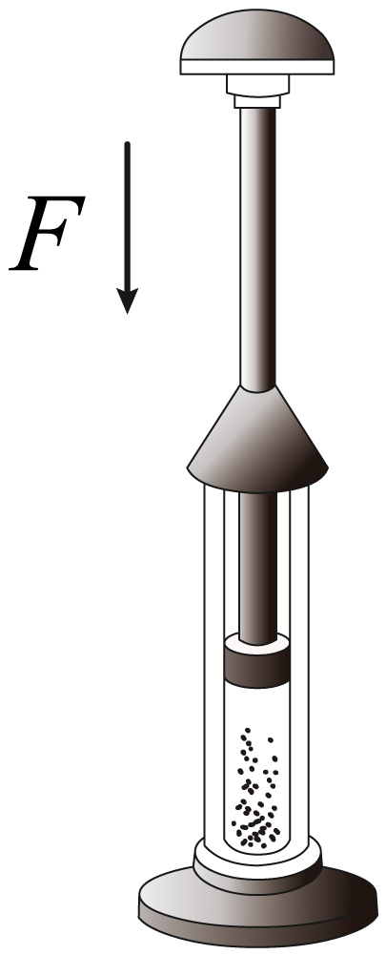压缩空气
C 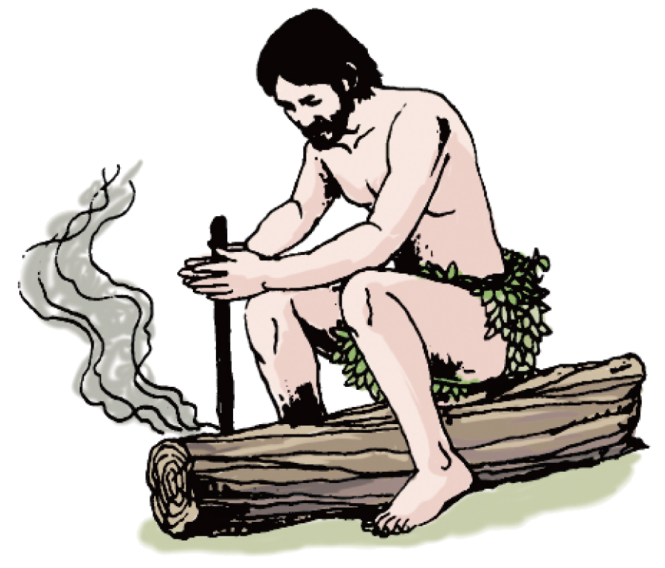钻木取火 D. 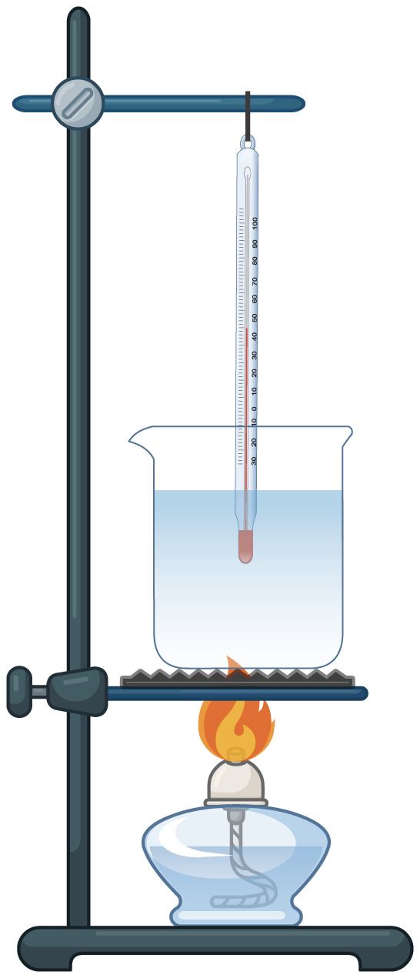给水加热
4. 如图所示是小红参观纪念馆看到的战士吹响冲锋号的图片，根据图示信息估测该冲锋号实际长度约为（ ）
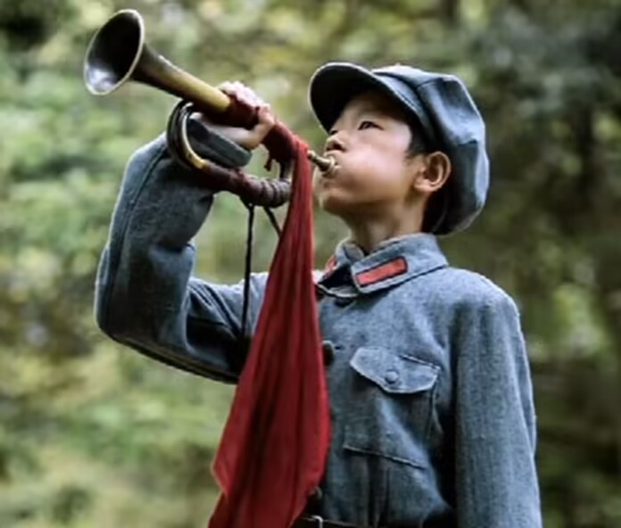
A. 1 cm B. 10 cm C. 35 cm D. 70 cm
5. 下列做法符合安全用电的是（ ）
A. 电冰箱的金属外壳接地
B. 保险丝熔断，用铜丝或铁丝代替
C. 一个插座上同时接入多个大功率用电器
D. 连接电路时，开关接在用电器和零线之间。
6. 图中老手艺人正在用手工钻铜瓷，铜瓷是将破碎、开裂、残缺的瓷器拼接起来，使其恢复原样的手艺，所谓“没有金刚钻，莫揽瓷器活”，是利用了钻头（ ）
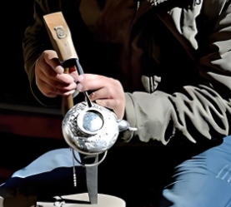
A. 密度大 B. 硬度大 C. 导电性好 D. 导热性好
7. 如图所示，将发光的小灯泡放置于凸透镜前A位置，在透镜另一侧用光屏（未画出）可以呈现灯丝放大的像，此时A位置到光心O的距离为l，则l与透镜焦距f之间的关系为
（ ）
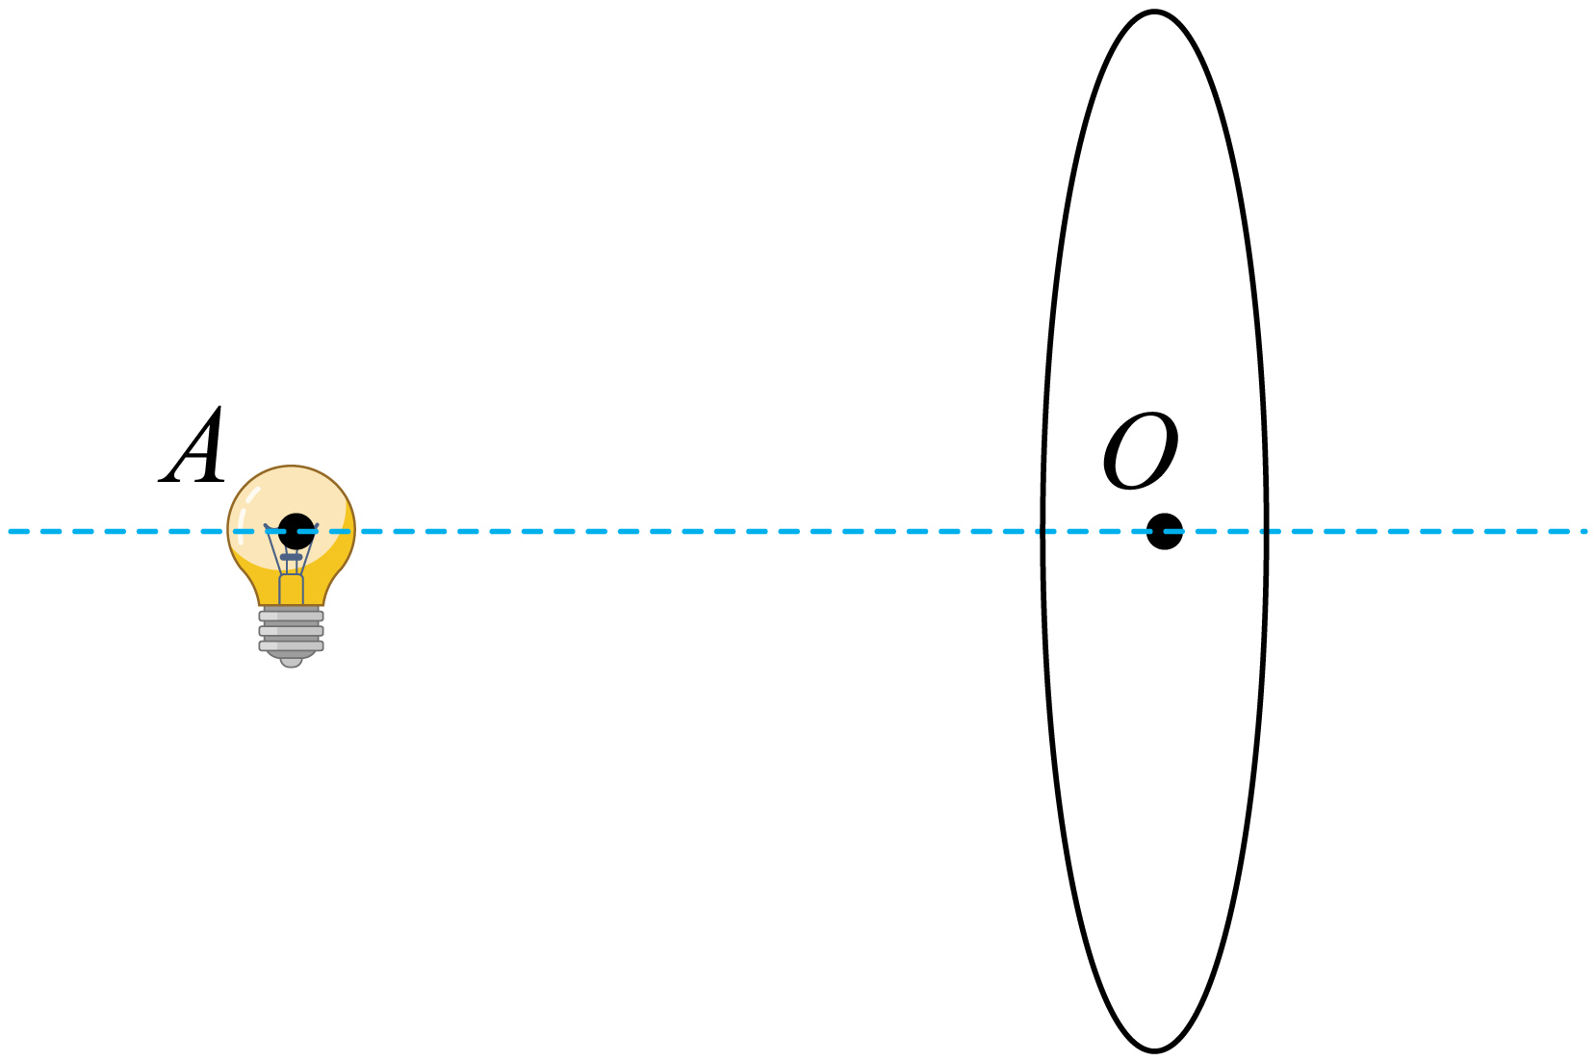
A. B. C. D.
8. 如图甲所示，物体在10N的水平拉力F的作用下，沿水平地面向右做直线运动。固定于地面的传感器发出的超声波遇到运动的物体被反射回传感器，传感器通过计算机显示出物体在水平方向通过的距离随时间变化的s-t图像，如图乙所示，下列说法正确的是（ ）
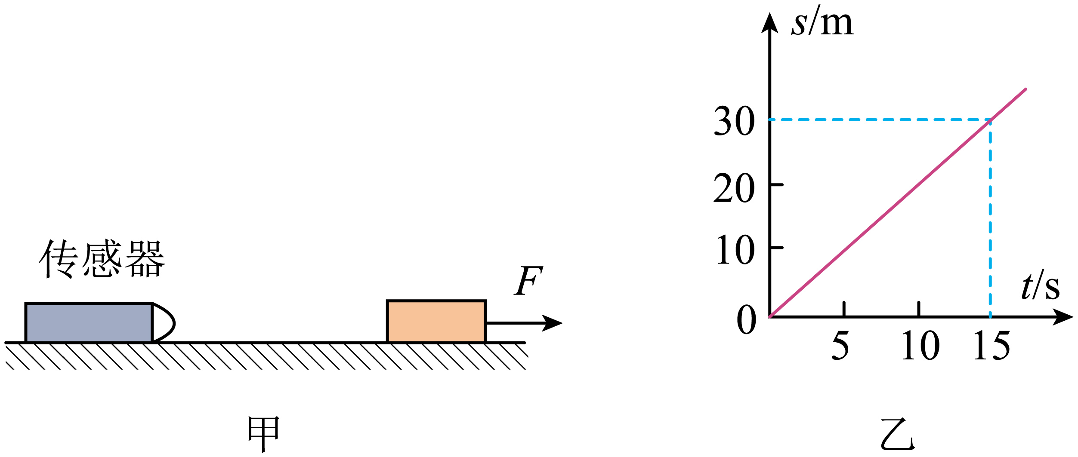
A. 物体做加速运动
B. 0~15s内拉力做的功为300J
C. 传感器相对于物体是静止的
D. 物体受到摩擦力小于10N
9. 如图甲、乙所示，两个相同的柱形容器内装有两种不同的液体，将两个相同的物体A、B放入容器中，静止时液面刚好相平。下列说法正确的是（ ）
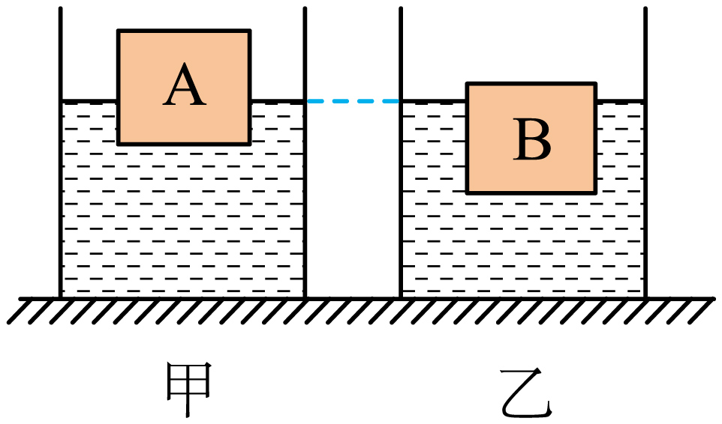
A. A受到的浮力大于B受到的浮力
B. 图甲中液体的密度大于图乙中液体的密度
C. 两个柱形容器对水平桌面的压强相等
D. 两个容器底部受到的液体的压强相等
10. 如图所示，盒子面板上有两个小灯泡和一个开关，电源和连接它们的导线在盒子内部，某同学采用下列方案去判断两个灯泡的连接方式：①闭合开关，灯泡一个亮，一个暗，则两个灯泡并联；②闭合开关，两个灯泡同时亮，断开开关，两个灯泡同时灭，则两个灯泡可能并联；③拧下其中一个灯泡，另一个灯泡仍然亮，则两个灯泡并联；④用电压表分别并联在两个灯泡两端，示数均为1.5V，则两个灯泡并联。该同学判断正确的是（ ）
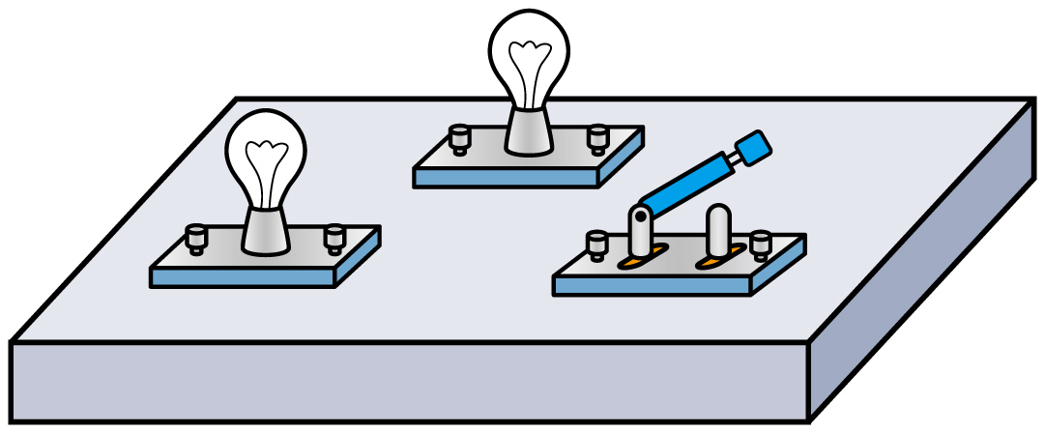
A. ①④ B. ③④ C. ②③ D. ②③④
二、填空题（本题共8小题，每空1分，共23分）
11. 北京时间2025年4月24日，神舟二十号载人飞船发射取得圆满成功，六位航天员成功会师空间站，航天员与地面指挥中心是通过___________传递信息的。航天员携带的密封食品从地球到空间站，其质量___________（选填“变大”“变小”或“不变”）。如图所示，火箭升空过程中，燃料燃烧产生的内能转化为机械能，这与热机的___________冲程的能量转化方式一致。
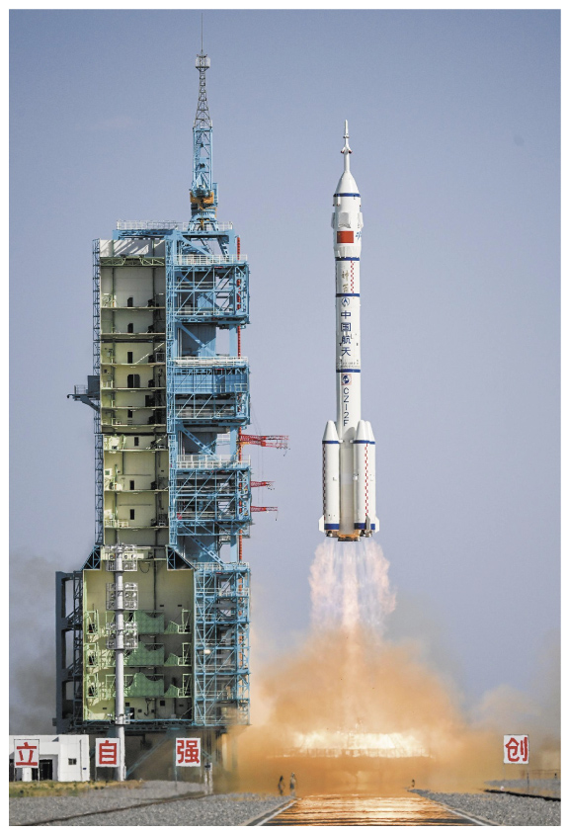
12. 小明家电能表3月底的示数为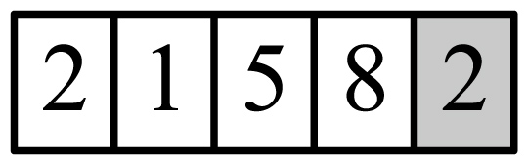，4月底的示数为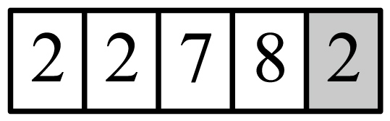。小明家4月份用电___________kW·h。若电费按每千瓦时0.5元计算，则小明家4月份应交电费___________元。
13. 如图所示是小明用弹弓射出小石子场景。橡皮筋被拉时发生的形变越大，小石子弹出时的速度越___________，该过程中橡皮筋的___________能转化为小石子的___________能。弹出的小石子能继续向前飞行，是因为小石子具有___________。

14. 如图所示，用嘴对着倒扣漏斗用力向上吸气，漏斗里的乒乓球不会掉下来，证明了___________的存在；若用力向下吹气，发现乒乓球不会掉下来，证明了___________的存在；若用力向下吹气，发现乒乓球也不会掉下来，还会听到撞击漏斗侧壁的声音，说明了流速越大，流体的压强越___________。
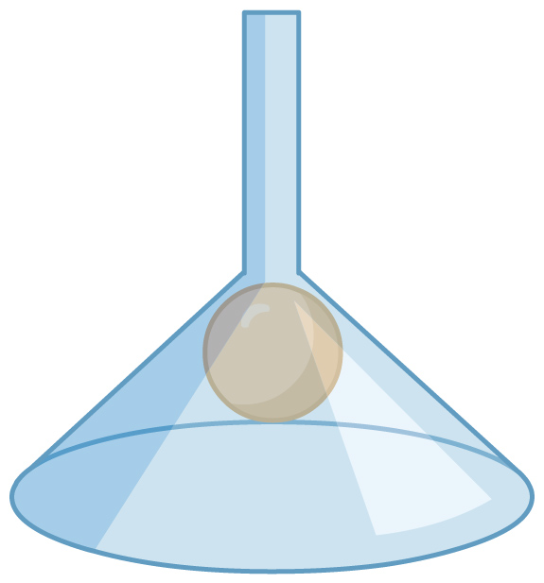
15. 如图所示，用定滑轮匀速提升重为90N的物体，所用拉力F=100N，经过2s物体上升0.2m，拉力F做的功为______J，拉力F做功的功率为______W。此过程中定滑轮的机械效率为______。
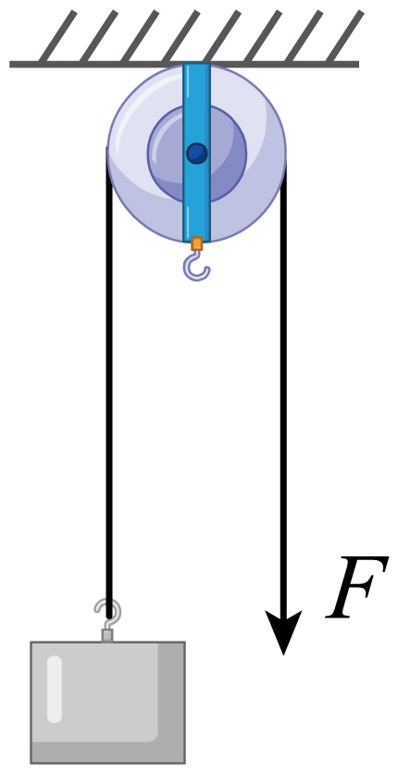
16. 如图所示是兴趣小组在趣味物理晚会上展示的“奇妙透视现象”，先打开A灯，在屏幕上看到一个清晰的鸡蛋影像，再打开B灯，鸡蛋的影像明亮了许多，同时可以看到鸡蛋影像内部有一个更为清晰的鸡雏影像。该现象利用的光学原理是___________，鸡雏影像比鸡蛋影像清晰的原因是___________。
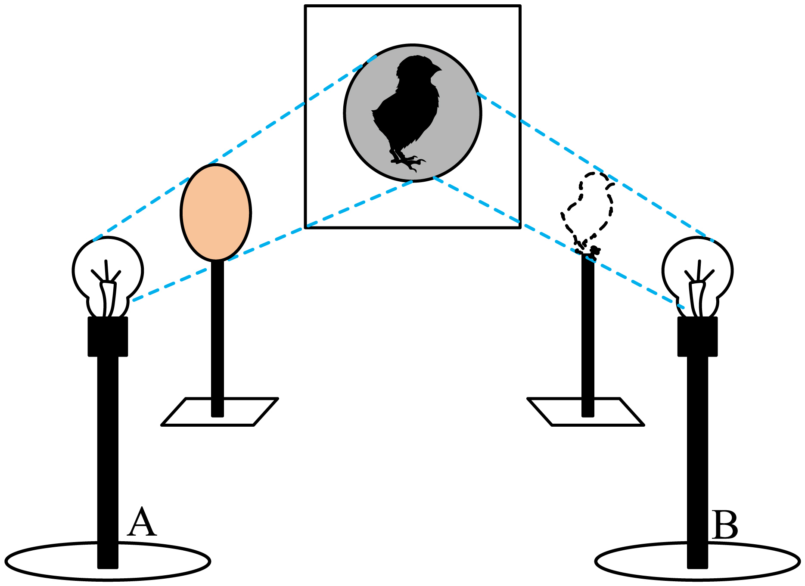
17. 如图所示，轻质杠杆OA的中点悬挂一重物，在A端施加竖直向上的力F，杠杆在水平位置平衡。若保持杠杆位置不变，将力F顺时针从AB方向转动到AC方向，则该过程中力F的大小___________（选填“变大”“变小”或“不变”，下同），力F与其力臂的乘积___________。作出AC方向上的力F对应的力臂l___________。
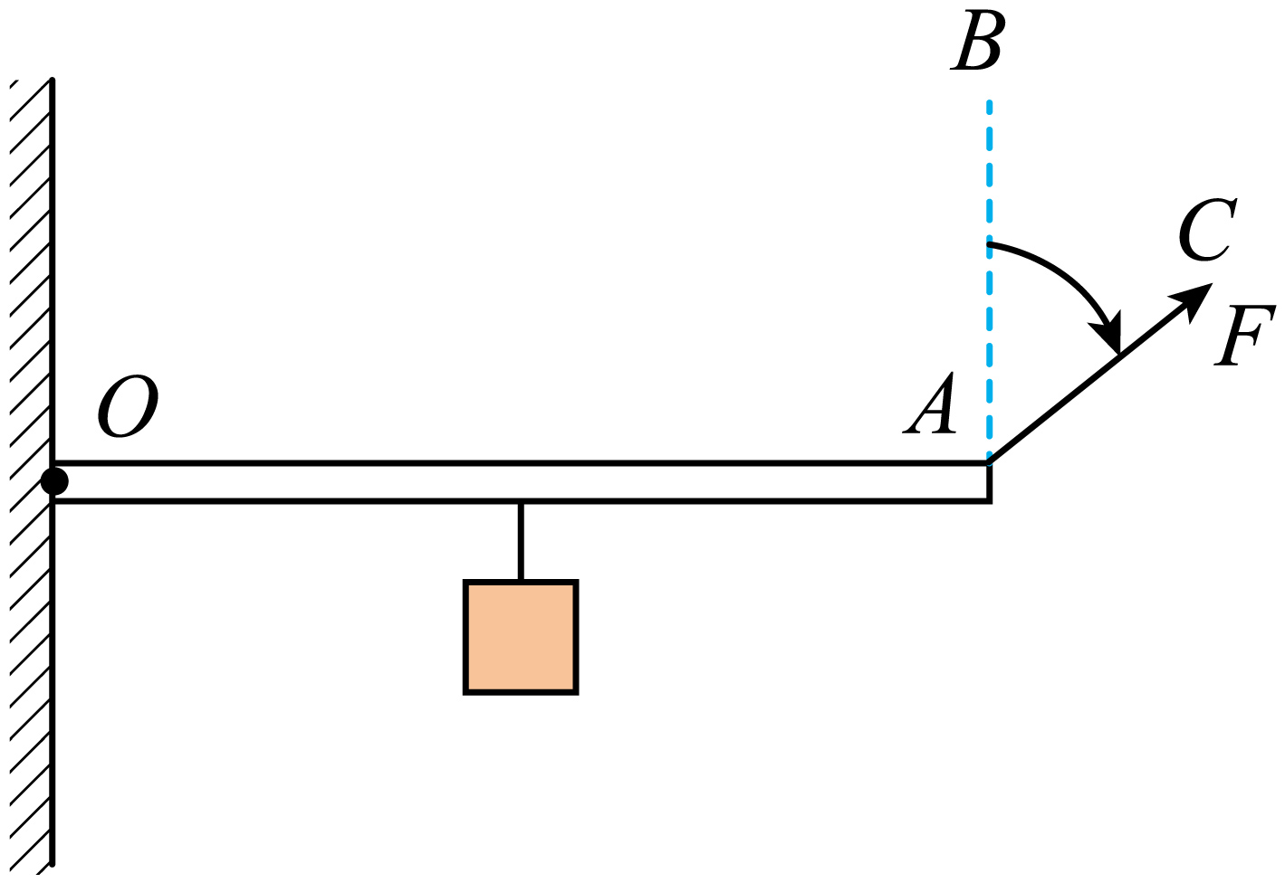
18. 如图所示是兴趣小组设计的监测汽车超载报警装置原理简图，压力传感器输出电压与所受压力的关系如下表所示 。
压力F/（×10⁵N） | 0 | 1.0 | 2.0 | 3.0 | 4.0 | 5.0
输出电压U/V | 0 | 1 | 2 | 3 | 4 | 5
压力传感器输出电压U是控制电路的工作电压。电磁继电器线圈的电阻是50Ω。当线圈中的电流I≥20mA时，衔铁被吸合，受控电路开始报警。
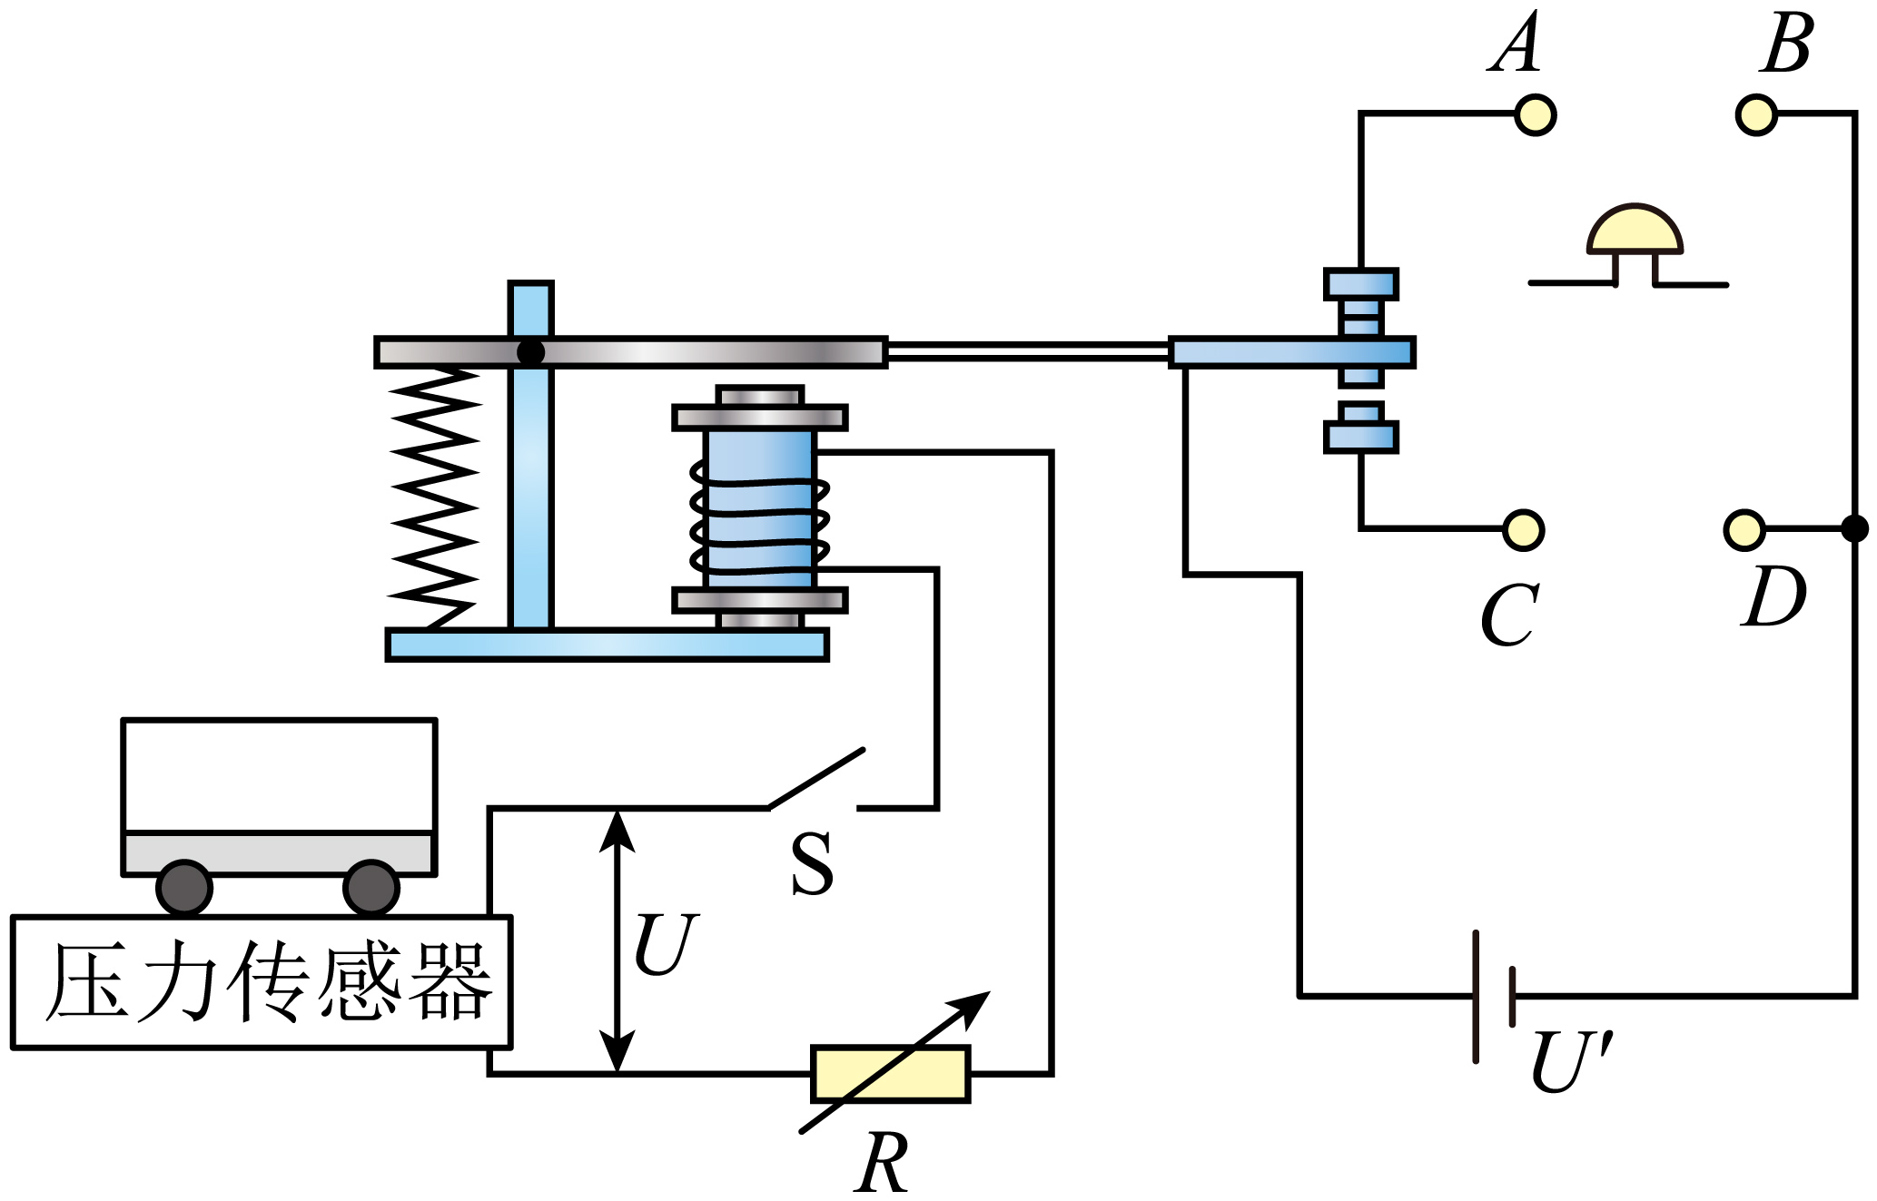
（1）该装置以电铃声为报警信号，则图中的电铃应接在___________（选填“A、B”或“C、D”）间。
（2）若希望在压力达到3×10⁵ N时报警，则电阻箱R的电阻应调节为___________Ω，此时电阻箱两端的电压为___________V。
（3）若想让临界报警压力减小，则电阻箱R接入电路的阻值应调___________。
三、解答题（本题共9小题，共47分，解答第25、26题时，应写出解题过程）
19. 用丝绸摩擦有机玻璃棒，用毛皮摩擦橡胶棒，使有机玻璃棒和橡胶棒带电。探究带电体间相互作用的实验现象，如图甲、乙、丙所示。
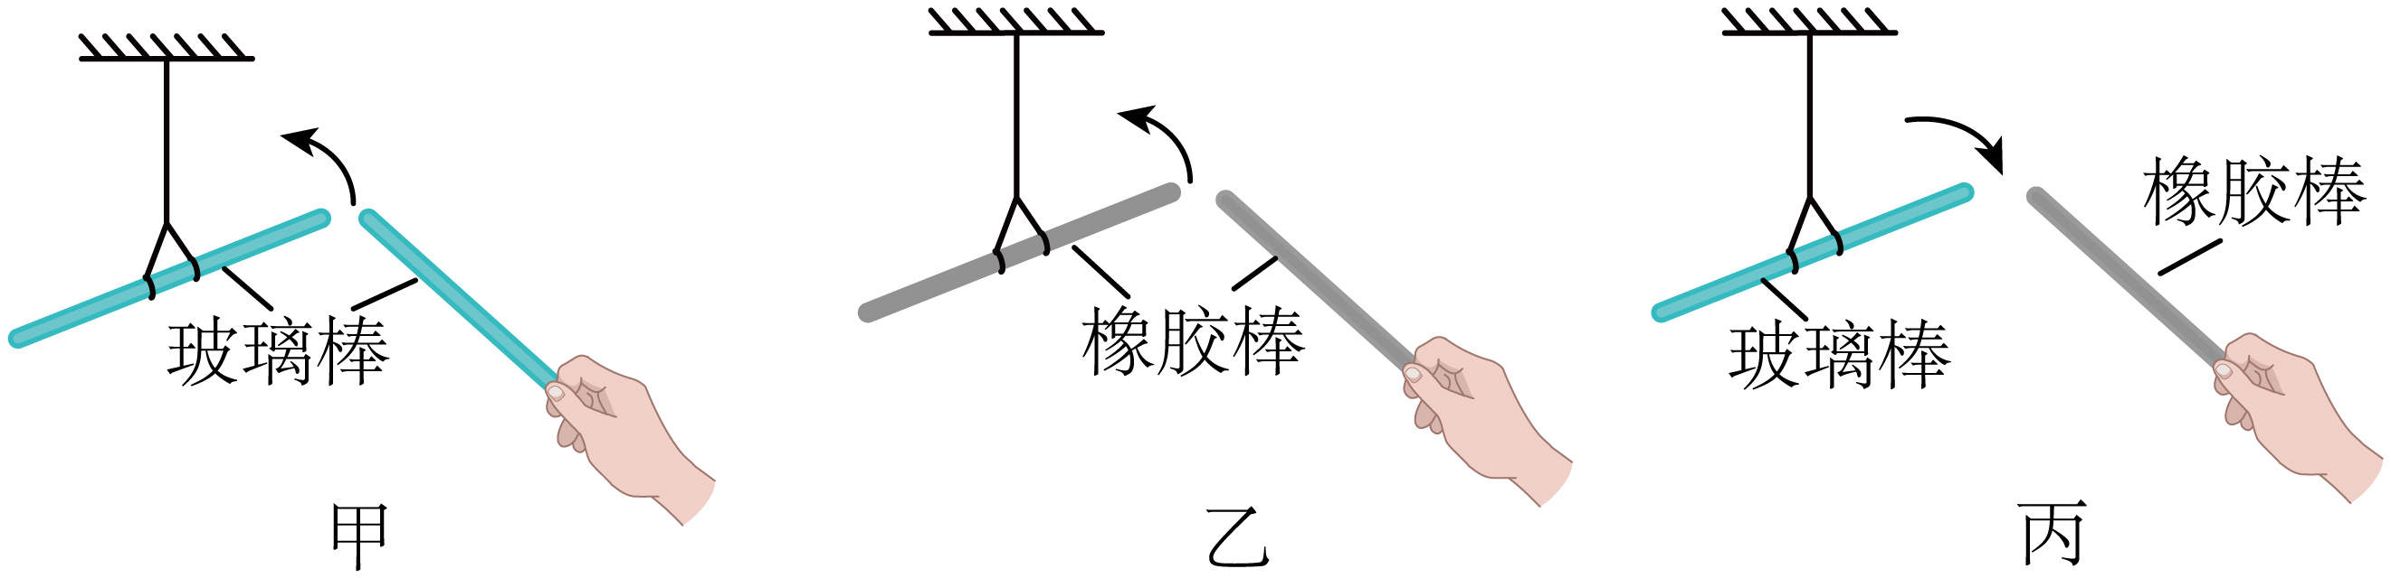
（1）摩擦起电是将___________由一个物体转移到另一个物体。
（2）图甲或图乙中的实验现象表明___________。
（3）小明用一根和干抹布摩擦过的塑料吸管靠近悬挂着的有机玻璃棒，出现排斥现象，则可以推测该吸管靠近悬挂着的橡胶棒时，出现___________现象。
20. 同学们在做“探究影响滑动摩擦力大小的因素”的实验。
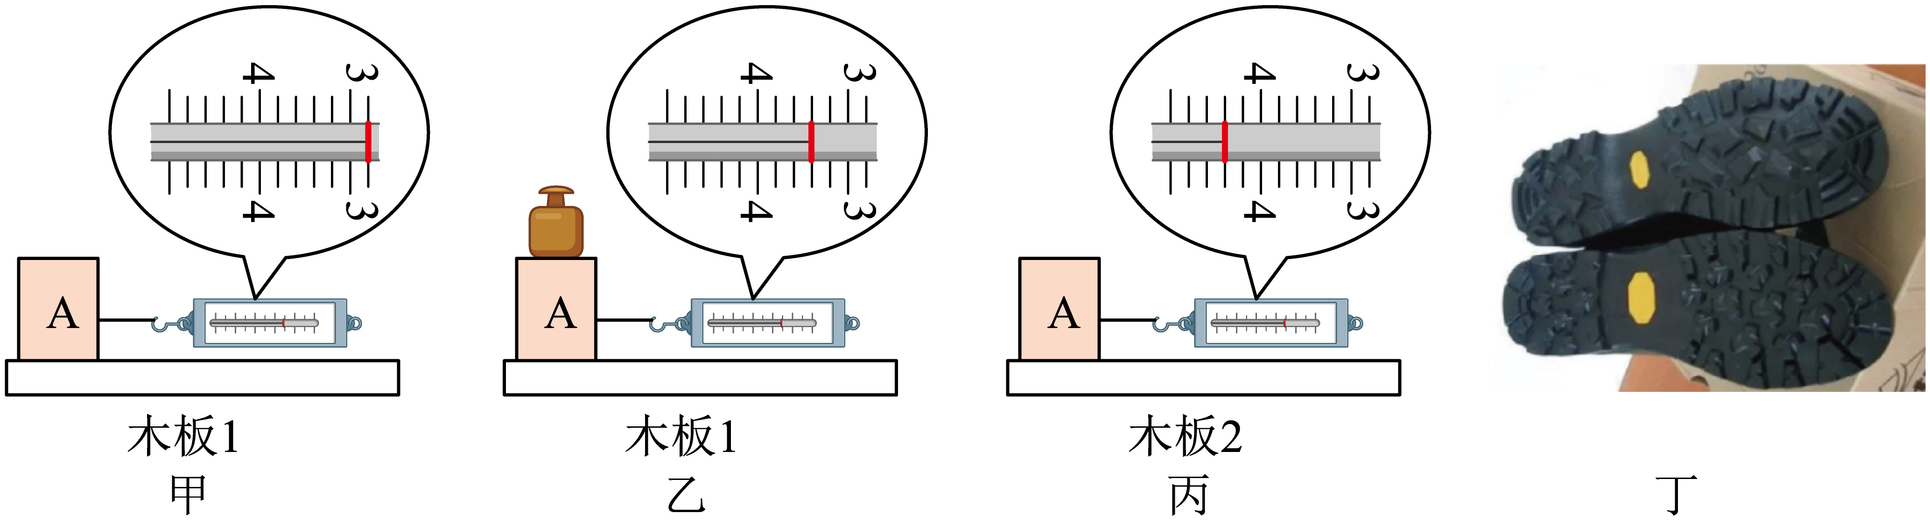
（1）实验时，应沿水平方向拉动物块A，使其在水平木板上做___________运动。
（2）图乙中，弹簧测力计示数为___________N。
（3）比较甲、乙两图可知，滑动摩擦力的大小与___________有关。
（4）木板1和木板2的粗糙程度不同，比较甲、丙两图可知，木板___________的粗糙程度更大。
（5）如图丁所示，鞋底花纹是通过___________，来提高鞋子的防滑性能。
21. 某物理兴趣小组在学完物态变化知识后做了系列研究。
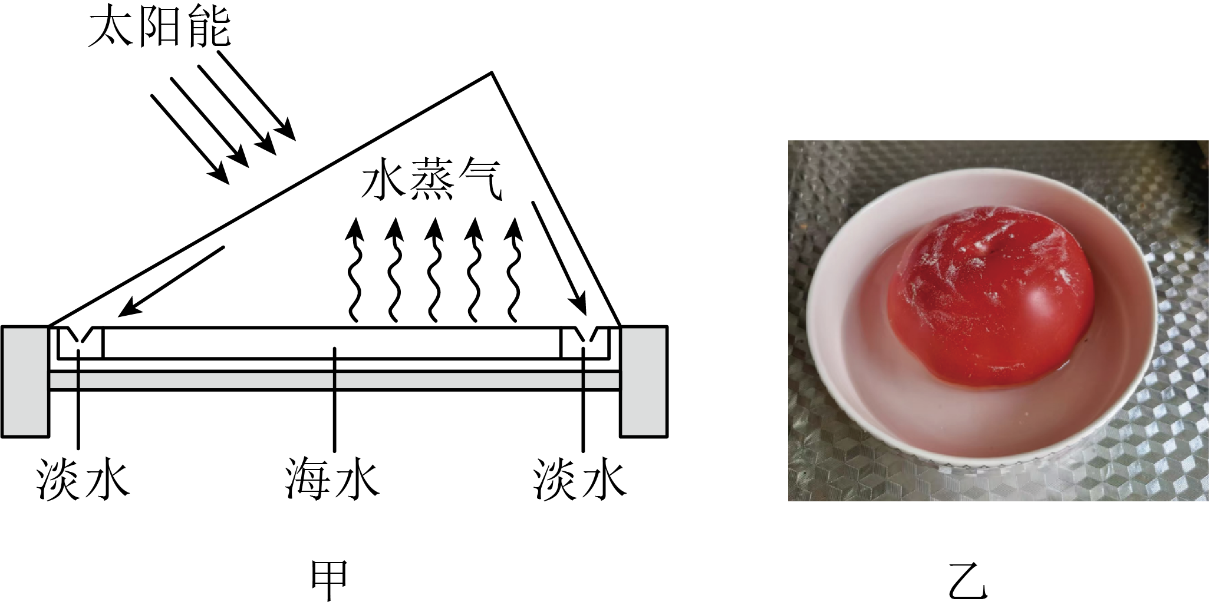
（1）图甲是小组同学自制的海水淡化蒸馏装置，蒸馏过程中发生的物态变化是___________。冬季和夏季相比，该装置在___________季时的蒸馏速度更快。
（2）将一个小番茄放入冰箱冷冻室，另将半碗水放入冰箱冷藏室，一段时间后，将它们分别取出，再将小番茄放到水中，小番茄一半露出水面，如图乙所示，小番茄周围的水会逐渐___________（填物态变化名称，下同），形成冰环；同时露出水面部分的小番茄表面会出现霜，该现象中发生的物态变化是___________，此过程___________（选填“吸热”或“放热”）。
（3）生活中用水煮面条，越煮越烂，但颜色几乎不变；而炸油条时油条颜色一会儿就由白色变成焦黄色，主要是因为油的___________（填物质的物理属性）比水的大。
22. “探究平面镜成像特点”的实验装置如图甲所示。
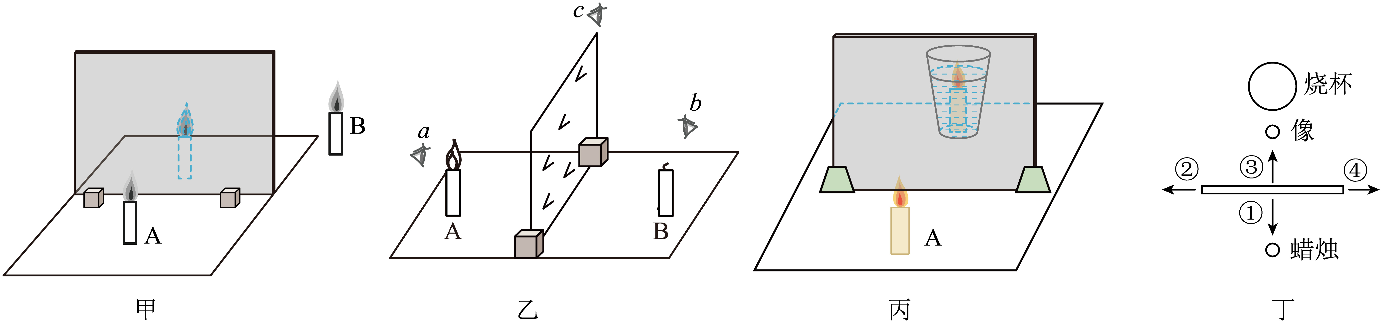
（1）图甲中观察到的蜡烛A的像是由于光的___________形成的。
（2）探究像与物的大小关系时，将点燃的蜡烛A置于玻璃板前，如图乙所示，应该在___________（选填“a”“b”或“c”）位置进行观察，然后将另一支完全相同的蜡烛B放在玻璃板后，移动蜡烛B，发现它在某一位置时与A的像完全重合，由此初步得出：平面镜所成的像与物___________相等。
（3）完成实验探究后，小明模拟“蜡烛在水中燃烧”的现象，如图丙所示，他应该将点燃的蜡烛放在___________（选填“玻璃板”或“平面镜”）前，将装满水的烧杯放在该光学元件后，图丁为装置的俯视图，调节时仅向___________（选填“①”“②”“③”或“④”）方向移动图丁中的光学元件，可以观察到“蜡烛在水中燃烧”的现象。
23. 如图甲所示为测量定值电阻阻值的实物电路。
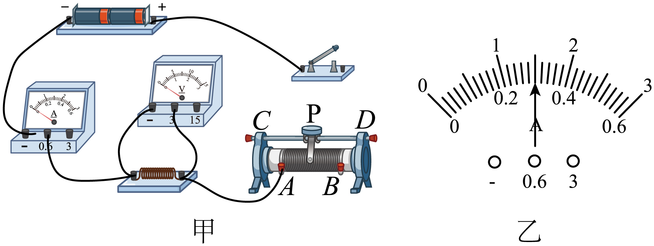
（1）连接电路前应______开关；
（2）用笔画线代替导线，将图甲中的实物电路连接完整；
（3）闭合开关前，滑动变阻器的滑片P应移到______（选填“A”或“B”）端；
（4）闭合开关，移动滑动变阻器滑片P，当电压表示数为2.7V时，电流表示数如图乙所示，为______A，计算出定值电阻的阻值为______Ω；
（5）不增加器材，利用该电路还可以进行的实验是______。
24. “探究通电螺线管外部磁场的特点”的实验装置如图甲所示。
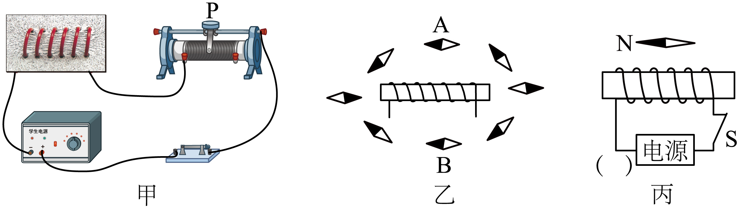
（1）在用铁屑探究螺线管外部磁场分布时，需要经历下列步骤：①轻敲有机玻璃板，观察铁屑分布；②将铁屑均匀撒在有机玻璃板上；③闭合开关。三个步骤合理的顺序是______（填序号）；
（2）经过对铁屑分布的观察，发现通电螺线管外部磁场与______磁体周围磁场分布相似；
（3）把小磁针放在螺线管四周不同的位置，通电后，小磁针分布如图乙所示，发现通电前后A、B两个小磁针未发生明显偏转，此时的螺线管可能是向______（选填“南北”或“东西”）方向放置的；
（4）根据图丙中小磁针静止时的指向，在括号中标出电源左端的极性；
（5）未来，科学家想研究月球否也像地球一样是一个磁体，在月球科研站内将小磁针放在不同位置，若观察到______现象，则说明月球也是一个磁体。
25. 如图所示为一辆新能源汽车，质量为1.8×10³ kg，轮胎与水平地面接触的总面积为0.1 m²，g取10 N/kg。
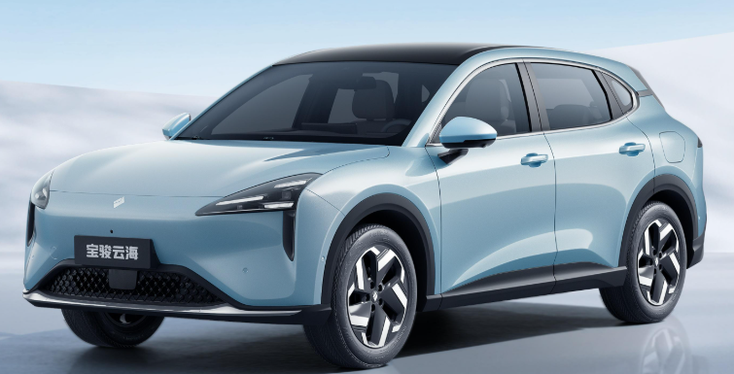
（1）求新能源汽车所受重力的大小。
（2）求新能源汽车对水平地面的压强。
26. 图甲是一新款电火锅，图乙是其内部电路简化图，图丙是该电火锅铭牌，中温挡功率模糊不清。
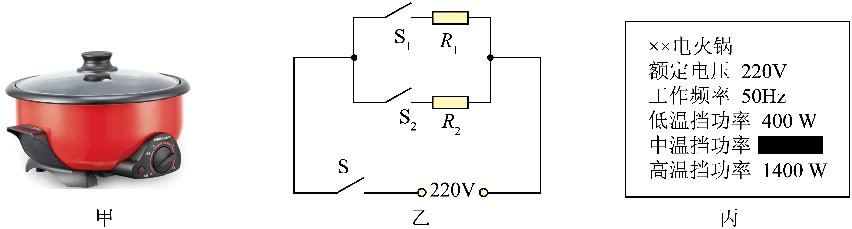
（1）该电火锅的工作原理是___________。
（2）中温挡功率为___________W。
（3）仅闭合开关S、S₁，电火锅在低温挡工作，可推算出R₁∶R₂=___________。
（4）电火锅正常工作时，用高温挡加热质量为2kg、初温为20℃的水，经过10min水温升高到100℃，求此过程中水吸收的热量和电火锅的加热效率。[c_{水} = 4.2×10³ J/（kg·℃）]
27. 小明想知道家用酒精的密度，找到下列器材：钉子、长木块、橡皮筋、回形针、柱形透明塑料小桶、刻度尺、记号笔和足量的水。已知水的密度为ρ₀，家用酒精的密度比水的小。请利用器材完善以下步骤，帮助他设计一个测量家用酒精密度的方案。
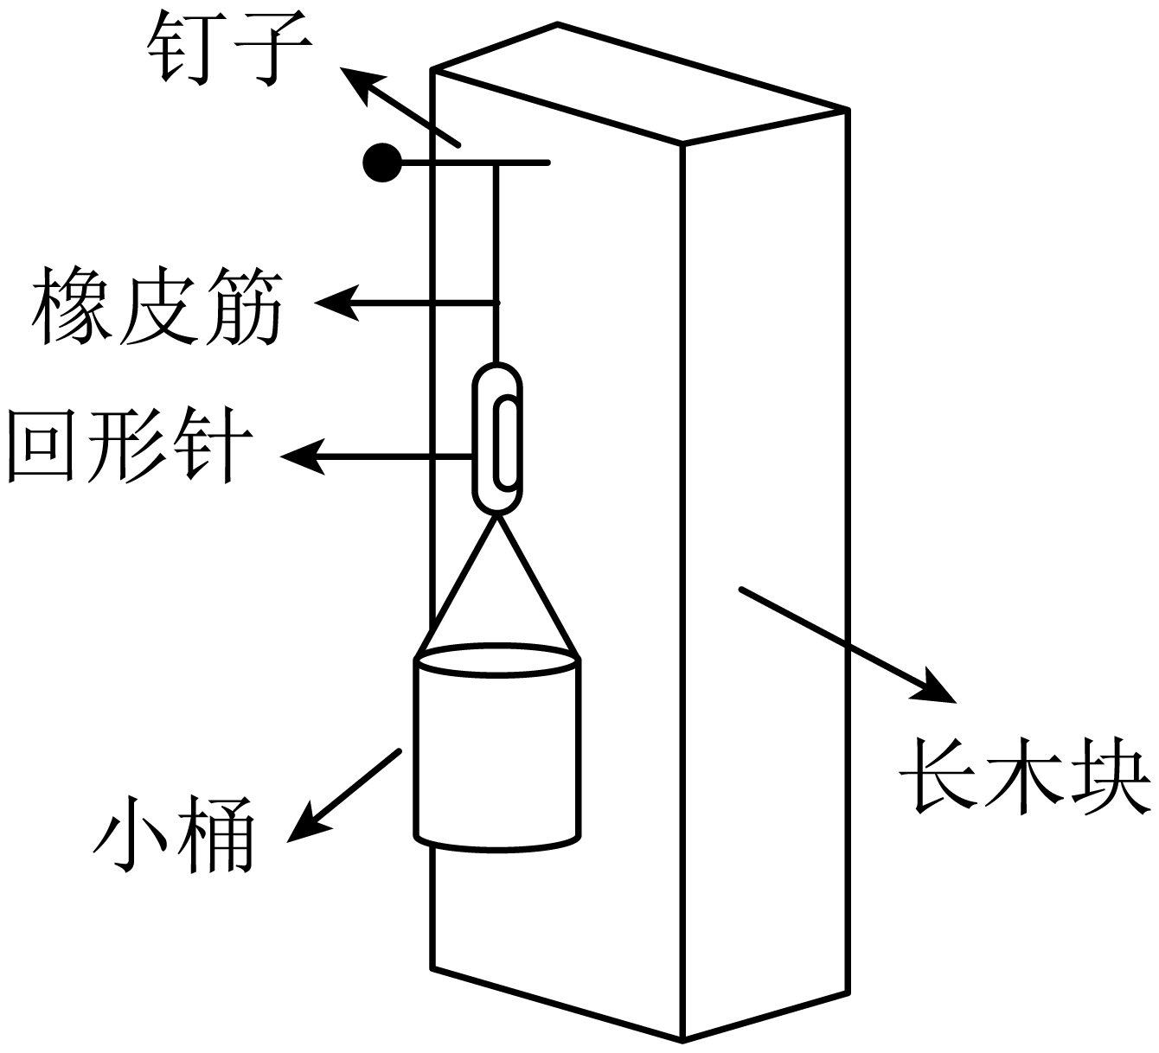
（1）将相关器材按图示进行组装。
（2）___________。
（3）___________。
（4）则酒精密度ρ_{酒}=___________（用已知量ρ₀和测量量符号表示）。

